**Міжпредметні зв’язки на уроках музичного мистецтва як шлях формування в учнів цілісної картини світу (з досвіду роботи)**

Виконано:

Трофименко Тетяна Павлівна

Новим законом про освіту та державним стандартом початкової освіти зроблено фокус на 4 наскрізних над предметних лініях, 10 ключових компетентностях та розвитку наскрізних вмінь (навички 21 ст.). що є спільними для всіх компетентностей [Джерело: https://www.youtube.com/].

«НАСКРІЗНІ ЛІНІЇ» запроваджені для увиразнення ключових компетентностей Нової української школи.

|  |
| --- |
| C:\Users\Ruslan\Desktop\наскрізні лінії.jpg |
| Рисунок 1 — Наскрізні змістові лінії |

**Ключові компетентності** [Джерело: https://www.pedrada.com.ua/]:

1. Спілкування державною (і рідною у разі відмінності) мовами.

2. Спілкування іноземними мовами.

3. Математична грамотність

4. Компетентності в природничих науках і технологіях.

5. Інформаційно-цифрова компетентність

6. Уміння навчатися впродовж життя.

7. Соціальні і громадянські компетентності.

8. Підприємливість.

9. Загальнокультурна грамотність

10. Екологічна грамотність і здорове життя.

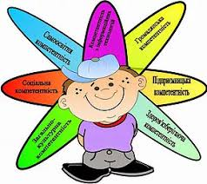

Рисунок 2 — Ключові компетентності

**Наскрізні вміння** [Джерело: https://courses.ed-era.com]:

1. Читання з розумінням;

2. Уміння висловлювати власну думку усно й письмово;

3. Критичне та системне мислення;

4. Здатність логічно обґрунтовувати позицію;

5. Творчість;

6. Ініціативність;

7. Вміння конструктивно керувати емоціями;

8. Вміння оцінювати ризики та приймати рішення;

9. Вміння розв'язувати проблеми;

10. Здатність співпрацювати з іншими людьми.

Розвиток наскрізних вмінь є індикатором впровадження компетентнісного підходу на рівні конкретної шкільної практики. Орієнтування на наскрізні вміння забезпечує рівновагу між знаннями, вміннями, ставленнями учнів та їхніми реальними життєвими потребами. Наскрізні уміння слугують підставою для інтеграції освітніх галузей. В онлайн – курсі вчителів початкової школи EdEra **модуль 3 « Інтеграція та інтегроване навчання» не тільки мав місце, але й був найвагомішим в системі оцінювання** [https://courses.ed-era.com].

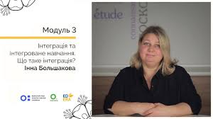

Сьогодні інтеграція навчальних дисциплін є одним із засобів, інструментів формування наскрізних вмінь, в джерелах також використовуються визначення інтеграції як технології, принципу дидактики.

Інтеграція освітнього процесу відбувається двома способами [Джерело: http://nus.org.ua/articles/integrovane-navchannya-tematychnyj-i-diyalnisnyj-pidhody-chastyna-2]:

1. Діяльнісний підхід: інтеграція на рівні способів дій (навичок);

2. Тематичний підхід: інтеграція змісту.

В своїй роботі розглядаю інтеграцію змісту (тематичний підхід).

При такій інтеграції учні отримують можливість зв'язати зміст двох або більше предметів або дисциплін в межах однієї теми дослідження.

**Форми реалізації між предметної інтеграції** [Джерело: http://nus.org.ua/articles/integrovane-navchannya-tematychnyj-i-diyalnisnyj-pidhody-chastyna-2]:

1. Створення інтегрованих курсів — навчальних предметів, які адаптують для вивчення та інтегрують знання декількох наук або видів мистецтв (природничих — "Природознавство", суспільствознавчих — “Я у Світі", біологічних – "Основи здоров’я", музичне й образотворче мистецтво – "Мистецтво", та ін.);

2. Впровадження навчальних проектів;

3. Організація тематичних днів та тижнів;

4. Розроблення нових форм уроків (урок з міжпредметними зв’язками, інтегрований урок, бінарний урок).

Серед форм реалізації між предметної інтеграції для розгляду взято **урок з між предметними зв’язками** [Джерело: https://osvita.ua/doc/files/news/331/33139/Integrovane.doc].

|  |
| --- |
| ㇽ盓ꏤ〽썑 |
| Рисунок 3 — Схема порівняльної характеристики інтегрованого навчання та навчання з міжпредметними зв'язками |

Міжпредметні зв’язки бувають горизонтальні й вертикальні [Джерело: НВК «НОВОПЕЧЕРСЬКА ШКОЛА» І. Большакова, М. Пристінська].

**Горизонтальний міжпредметний зв’язок** здійснюється тоді, коли інтегровані предмети вивчаються відірвано в часі (наприклад, впродовж тижня, місяця).

|  |
| --- |
| C:\Users\Ruslan\Desktop\Goryzontalni-mizhpredmeoni-zvyazky.png |
| Рисунок 4 — Горизонтальні міжпредметні зв'язки [Джерело: І. Большакова, М. Пристінська] |

**Вертикальний зв’язок** можна спостерігати, якщо інтегровані предмети вивчаються в близьких часових межах (впродовж одного уроку, одного дня). Тобто якщо вчитель весь урок вивчає одну тему, залучаючи з інших відомості, способи дій на основі сформованих в учнів умінь та навичок, форму подання навчального матеріалу тощо, то він використовує вертикальний тематизм.

|  |
| --- |
| C:\Users\Ruslan\Desktop\Vertykalni-mizhpredmetni-zvyazky-1024x809.png |
| Рисунок 5 — Вертикальні міжпредметні зв'язки |

Матеріалів з педагогічного досвіду використання між предметних зв’язків на уроках музичного мистецтва в мережі Інтернет порівняно не багато. При цьому розглядаються поодинокі уроки в окремих класах де міжпредметні зв’язки або дуже явні, або обмежуються загальними висновками на кшталт « урок музичного мистецтва сьогодні – це і урок філософії, і мистецтвознавства, і країнознавства, де поєднуються знання з географії, історії, мистецтва країни, літератури, яка вивчається. Музичні твори неможливо вивчити досконало без знання матеріалів з історії, філософії, психології, культурології, образотворчого мистецтва, живопису, скульптури, архітектури, театру, кіно, а також – без відповідних географічних знань і без зіставлення з рідною літературою. Найбільш продуктивними при викладанні музичного мистецтва є застосування міжпредметних зв’язків з дисциплін гуманітарного циклу – українською літературою, історією, народознавством. Глибинні зв’язки, що поєднують ці галузі знань, дають змогу робити уроки музики науковими й аргументованими, забезпечуючи нерозривність у формуванні комплексного сприйняття того чи іншого поняття.

Саме тому використання міжпредметних зв'язків на уроках музичного мистецтва є важливим».

Враховуючи такі обставини, власний педагогічний досвід ( при поясненні якоїсь теми діти іноді з радістю повідомляють що щось подібне вони вже чули на іншому уроці, або в якомусь році) та зважаючи на вимоги модернізації освіти, серед яких є інтеграція освітнього процесу, була обрана науково – методична тема «Міжпредметні зв’язки на уроках музичного мистецтва як шлях формування в учнів цілісної картини світу».

**Яким чином сформувати взаємозв’язки між навчальними предметами (освітніми галузями)? Зв’язки можна встановлювати на різних рівнях:**

**• змістовому;**

**• операційно-діяльнісному;**

**• ціннісно-смисловому.**

Тож можна визначити такі **види міжпредметної інтеграції**:

• контент-орієнтовану інтеграцію (або інтеграцію на основі змісту навчальних предметів, її ще називають тематичною інтеграцією);

• інтеграцію, орієнтовану на формування способів дій (або інтеграцію навичок);

• інтеграцію на ціннісно-смисловому рівні (або  інтеграцію перспектив).

**Контент-орієнтована інтеграція навчальних предметів реалізується у формі тематичного навчання. Це навчання на основі об’єднання навколо однієї теми знань із різних навчальних дисциплін.**

I. На основі цього  **були поставлені наступні завдання:**

1. Ознайомитися із змістом навчальних програм з предметів що вивчаються у 2, 4- 7 класах;

2. Встановити горизонтальні (тематичні) міжпредметні зв`язки між змістом навчальних предметів та Музичним мистецтвом на основі змісту підручників, що відповідають чинній програмі МОН України, Державному стандарту у 2-7 класах, та використовуються в моєму навчальному закладі;

3. На основі цього запропонувати використання міжпредметних звязків на уроках музики.

При аналізі змісту навчальних програм у 2-му класі найтісніший зв'язок спостерігається між Літературним читанням і Музикою; Образотворчим мистецтвом та Музикою.

Розглянемо як пов’язані зміст підручника з Літературного читання [Джерело: Рік: 2012 "Підручник за [2 клас](https://pidruchnyk.com.ua/2klas/)" [Літературне читання](https://pidruchnyk.com.ua/2klas/chytannja2/) Автор: [Савченк](https://pidruchnyk.com.ua/tags/%D1%E0%E2%F7%E5%ED%EA%EE/)о] та підручника «Музичне мистецтво [Джерело: О.В. Лобова, Видавництво: Київ, "Школяр", 2012 рік] у 2-му класі.

1. Спільних загальних тем лише одна : «Казка вчить як на світі жить» та «Музика і казка».

2. Співзвучних або близьких за змістом тем близько 10.

3. Визначені уроки музики, де можливе використання фонових знань з предмету літературне читання.

Таблиця 1 Горизонтальні (тематичні) міжпредметні зв’язки на уроках музичного мистецтва у 2 класі

|  |  |  |  |  |
| --- | --- | --- | --- | --- |
| № п/п | Місяць | Літературне читання | Музичне мистецтво | Примітка |
| І семестр | | | | |
|  | | Тема: В рідній школі рідне слово | Тема: Світ музичних творів |  |
| 1. | Вересень | **Урок 2 Тема: Які бувають школи?**  В. Фетисов «Хто чого вчиться»  Жупанин «У лісовій музичній школі» | **Урок 3 Тема:**  **Хто створює музику**  М.Катричко «Два єноти вчили ноти»  Ф. Колесса «Школяр» | Використати пісню О.Янушкевич «Урок в лісовій школі» |
| 2. | Вересень | **Урок 10 Тема: Колискові пісеньки**  М.Сингаївський «Колискова пісня»  Колискові: «Ой, люлі-люлі»,  «Тиха нічка теплесенька», «Ходить котик нагорі» | **Урок 2 Тема: Що таке музика**  Я. Степовий «Колискова» | Включити до змісту уроку та календарного планування «Ой, люлі-люлі», «Тиха нічка теплесенька», «Ходить котик нагорі» |
| 3. | Вересень | **Урок 11 Тема: Українські дитячі** **пісеньки** «Кукуріку, півнику», «Добрий вечір, зайчику»  Дитячі заклички: «Павлику-равлику» | **Урок 4 Тема**:  **Музика яка не знала нот**  Українська народна пісня «Диби-диби» | Включити до уроку та календарного планування українські дитячі пісеньки «Кукуріку, півнику», «Добрий вечір, зайчику»  Дитячі заклички: «Павлику-равлику» |
|  | | Тема: Розвивайся, звеселяйся, моя рідна мова! |  |  |
| 4. | Жовтень | Урок 13 Тема: Осінь – золотокоса красуня  В. Скуратівський «Прощальний листопад»  В. Скомаровський «Лісова колиска» | Урок 6 Тема:  Вчимося слухати і чути  Г. Свиридов «Дощик»  В. Гребенюк Пісня «Осінь» | Використати матеріал з літературного читання як фонові знання |
| 5. | Жовтень | Урок 16 Тема: Як багато може розповісти одне слово  А. Коваль «Слова розповідають»  Н. Кир'ян «Словенятко» | Урок 8 Тема:  Музика розповідає  Д. Кабалевський «Три подружки» (характер людини) | Використати матеріал з літературного читання як фонові знання. Замінити пісню «Українка я маленька» на пісню Б. Савельєва «Якщо добрий ти» (урок 11) |
| 6. | Жовтень | Урок 19 Тема: Прислів'я, скоромовки, лічилки, загадки | Урок 9  Поспівка  «Ходить квочка коло кілочка» | Використати матеріал з літературного читання як фонові знання. Знайти використати на уроці пісеньки-скоромовки та пісеньки-лічилки |
| 7. | Жовтень | Урок 22 Тема: В серці ніжну та погідну збережу я мову рідну  І. Січовик «Тими самими словами»  М. Хоросницька «Матусин заповіт» | Урок 11 Тема:  Музика виражає | Замінити пісню  Б. Савельєва «Якщо добрий ти» на пісню М.Ведмедері «Наша мова» (урок 19). Прослухати укр. н.т «Аркан», . «Козачок» |
|  | | Тема: Казка вчить як на світі жить |  |  |
| 8. | Листопад | Урок 29 Тема: Українська народна казка «Півник і двоє мишенят» | Урок 10 Тема:  Музика і казка  М. Лисенко «Коза-дереза»  С. Дяченко Пісня «Круть і Верть» | Використати фонові знання казок «Цап і баран», «Рукавичка», «Лисиця та їжачок», «Півник і двоє мишенят» |
| 9. | Листопад | Урок 31-35 Тема Казки народів Європи | Урок 13 Тема:  Музика зображує  М. Римський-Корсаков «Політ джмеля» (з опери «Казка про царя Салтана»  Бразильська народна пісня «Потяг» | Замінити пісню Т. Попатенко «Щеня і кошеня» на фр.н.п. «Пастушок»  Використати фонові знання «Казки народів Європи» |
|  | | Тема: Нема без кореня рослини, а нас людей без Батьківщини |  |  |
| 10. | Грудень | Урок 38 Тема: Ой, роде наш красний, роде наш прекрасний  Українська народна пісня «Роде наш красний», «В цьому дворку, як у вінку» (напам'ять) | Урок 14 Тема:  Музика зображує | Внести в календарне планування та розучити українські народні пісні «Роде наш красний», «В цьому дворку, як у вінку» |
| ІІ семестр | | | | |
|  | | Тема: Зимонько-снігурочко, наша  білогрудочко… |  |  |
| 11. | Січень | Урок 66 Тема: Вже Різдво прийшло до хати, час настав колядувати!  Колядки (напам’ять) | Урок №17  «Навіщо музиці ім'я»  Колядка «Я маленький пастушок! | Включити до календарного планування уроку музики та проспівати колядки з літературного читання |
| 12. | Лютий | Урок 62-64 Зимонько-снігурочко, наша  білогрудочко… | Урок №17  Мова музики чарівна  Р. Шуман «Зимою», Укр.н.т. «Метелиця»  А.Філіпенко «Кришталева зимонька» | Перенести урок на лютий |
| 13. | Березень | Урок 39 Тема: Я і моя родина  В.Гринько «Сім» | Урок 24  Сім сестриць-трудівниць  Пісня «До, ре, мі, фа, соль…» | Використати фонові знання уроку №39 з літературного читання, розглядаючи нотки як музичну родину. |
| 14. | Квітень | Урок 98-108 Тема: Ой, весна-весна днем красна | Урок №21-23, 25-26 | Внести зміни в календарне планування |
| 15. | Квітень | Урок 69 Тема: Образи української природи в творах Кобзаря | Урок 27-28  «Брати-лади»  А. Філіпенко «Зацвіла в долині червона калина» | Внести зміни в календарне планування, використати поезії Т. Шевченка «Світає», «Встала і весна», «Вранці», «Зоре моя вечірня» |
| 16. | Квітень | Урок 83 Тема: Казковий дивосвіт»  Л.Костенко «Бузиновий цар» | Урок 34  Звідки музика прийшла | Включити в календарне планування пісню  А. Житкевича «Сопілочка з бузини». Використати матеріал з літ. читання як фонові знання. |

Проаналізувавши зміст навчального матеріалу з двох предметів, з метою паралельного викладання (тобто використати горизонтальний міжпредметних зв’язок) пов’язаних тем пропоную:

1. Скоригувати календарно-тематичне планування уроків музики з плануванням уроків літературного читання щодо параллельного викладання між предметно пов’язаних тем;

2. Включити до пісенного репертуару(або замінити) та розучити пісні, тест яких вивчається на літературному читанні ( «В цьому дворку як у вінку» (укр. нар. пісня «,Роде наш красний»(укр. нар. п.);

3. Скоригувати в календарно-тематичному плануванні « музичне мистецтво» пісенний матеріал;

4. Визначити уроки музики на яких доцільно використовувати матеріал літературного читання як фонові знання.

Таблиця 2. Горизонтальні (тематичні) міжпредметні зв’язки на уроках музичного мистецтва у **4 класі**

|  |  |  |  |  |
| --- | --- | --- | --- | --- |
| № п/п | Місяць | Тема з музичного мистецтва | Предмет і тема що інтегрує | Примітки |
| 1. | Вересень | **Тема 1. «Музика мого народу»**  Календарно - обрядові пісні. Жниварські пісні. | **Літературне читання.**  Розділ 1. «Із скарбниці усної народної мудрості».  **Урок № 8. «Душа народу в піснях».** | Розучити на уроці музики пісню з предмету Літературне читання( урок № 8) «Котився віночок по полю». Скоригувати проведення уроку музики як найближче до відповідного з літ. чит. |
| 2**.** | Вересень | **Тема 1. «Музика мого народу»**  Символи України. Державний гімн України. | **Літературне читання.**  Розділ III. «Сторінками історії України».  **Урок №30. «Образи символів держави у віршах та текстах».** | Перенести урок з музики на листопад, як найближче до відповідного уроку з літ. чит. |
| .3. | Жовтень | **Тема 1. «Музика мого народу»**  Українці жартують і танцюють. Жартівливі й жартівливо-танцювальні пісні, **коломийки** | **Українська література (7 кл.)**  **Тема « Із літературних скарбів».** Коломийки | Завітати з 4м класом до 7 класу і виконати коломийки або повторити з семикласниками вивчені в 4 класі і виконати на уроці зар. літ. |
| 4. | Жовтень | **Тема 1. «Музика мого народу»**  **«Колисала мене мати»**  **«Повішу я колисочку», «Ой ходить сон», «Котику сіренький** | **Українська література (6 кл.)**  **Тема: «Народні колискові пісні»** | Рекомендувати вчителю укр. Літератури при вивченні теми «Народні колискові пісні» в 6 класі, проспівати знайомі учням з 4го класу колискові пісні |
| 5. | Листопад | **Тема 1. «Музика мого народу»**  Народна й професійна музика. Я. Степовий «Зоре моя вечірняя»; «Вечірня пісня». | **Літературне читання.**  Розділ IV. «Як не любить той край».  **Урок №33-34- 35. «Краса і щедрість природи».** | Використати на етапі актуалізації або мотивації. матеріал з літ. чит. |
| 6. | Листопад | **Тема 1. «Музика мого народу»**  Українська народна дума.  «Дума про козака Голоту», « Пісня про Байду» та ін.. | **Літературне читання.**  Розділ III. «Сторінками історії України».  **Урок №25-26. «Відданість побратиму. Козак Голота».** | Використати матеріал з літ. читання |
| 7. | Грудень | **Тема 1. «Музика мого народу»**  Календарно - обрядові зимові пісні. Колядки. Щедрівки.Різдво.  Новий Рік. | **Англійська мова**  **Тема: «Celebrate**  **Lesson 8-10»**  **Winter holydays . Сhristmas.** | Використати знання з англійської мови про Різдво та Новий Рік. Слухання «Щедрик» у виконанні хору « Лібера» англійською мовою. |
| 8. | Згідно календарного планування на 2й семестр | **Тема 2: «Музика єднає світ»**  **Календарно – обрядові весняні пісні.**  **«Янчику – білоданчику», «Вербовая дощечка», «Вийди, вийди Іванку»** | **Українська література (6 кл.)**  **Тема: «Пісні весняного циклу. Веснянки».** | Рекомендувати вчителю укр. літератури в 6 класі пригадати і проспівати знайомі учням з 4го класу веснянки |

Таблиця 3 — Горизонтальні (тематичні) міжпредметні зв’язки на уроках музичного мистецтва у **5 класі**

|  |  |  |  |  |
| --- | --- | --- | --- | --- |
| № п/п | Місяць | Музичне мистецтво | Предмет | Примітки |
| 1. | Вересень | **Тема: Музика як вид мистецтва.**  **Історія музичного мистецтва**  Х.-В.Глюк. Мелодія з опери «Орфей та Евридіка». Давньогрецький міф про Орфея та Евридіку. | **Літературне читання (4 кл.)**  Тема: Міфи давньої Греції та Русі;  **Світова література**  Тема: «Казки народів світу». Давньогрецька легенда про Езопа**.**  **Світова літ. (6 кл.)**  Тема 2. «Міфи народів Світу»;  **Світова літ.(8 кл.)**  «Міфи давньої Греції». | Спиратися при актуалізації знань, або на етапі мотивації , використовуючи знання 4го класу та легенду про Езопа як фонові знання.  Рекомендувати вчителю світової літератури використати матеріал з музики,вивчений в 5 кл. |
| 2. | Вересень | **Тема: Музика як вид мистецтва. «У гості до музичних інструментів».** П.Чайковський.Балет «Лускунчик» | **Світова література**  Тема: «Казки народів світу». | Скоригувати строки проведення уроку Музики до уроку Світової літератури ( за можливістю). Повязати казковий сюжет балету «Лускунчик» із казками народів світу з світової літератури. Замінити пісню «Шкільна країна» на більш тематичну « Пісеньку про чарівників» Г. Гладкова |
| 3. | Листопад | **Тема: Народна музика**  **Історія народу в пісні**  Укр. Нар. пісня « Засвіт встали козаченьки».М. Лисенко. Інтродукція з опери « Тарас Бульба». | **Зарубіжна література (7 кл.)**  Позакласне читання  М. В. Гоголь « Тарас Бульба» | Рекомендувати вчителю світової літератури використати матеріал з музики,вивчений в 5 кл. |
| 4. | Грудень | **Тема: Народна музика**  **Давні українські зимові обряди**  М. Леонтович «Щедрик». «Добрий вечір тобі, пане – господарю» | **Англійська мова**  **Російська мова**  Тема30: «Однозначные и многозначные слова». С. Черный «Рождественское». | Використати на уроці музики вірш «Рождественское» та матеріал англійської мови.  Рекомендувати вчителю укр. Літератури проспівати на уроці вже відомі учням пісні : «Добрий вечір тобі, пане – господарю»; «Нова радість стала»; «Ой хто.хто Миколая любить» |
| 5. | Січень | **Тема3 :Професійна музика**  **Різновиди професійної музики**  А. Вівальді. «Зима» з циклу концертів «Пори року».. | **Світова література**  Тема: Образи природи в різних видах мистецтва». А. Вівальді концерт «Пори року». | Скоординувати з вчителем світ. літ.прийоми використання спільного елементу теми. |
| 6. | січень | **Тема3 :Професійна музика**  **Чи є сюжет в музиці?**  О. Бородін. Симфонія № 2 «Богатирська» (1ч.). В. Васнєцов картина «Три богатирі» | **Російська мова**  Тема: «Имя числительное» В. Васнєцов. Картина « Три богатирі». | Скоординувати з вчителем російської мови прийоми використання спільного елементу теми |
| 7. | Лютий | **Тема: Професійна музика**  **Грає ансамбль**  В. Барвінський. Квартет. Л. Глібов. Байка « Музики». | **Українська література**  Тема: « Із народної мудрості».  Л. Глібов - чарівник української байки.  **Російська мова**  Тема23 : « Подводим итоги».  І. Крилов «Квартет» | Використати відомості про життя та творчість Л. Глібова та І. Крилова як фонові знання .. |
| 8. | Лютий | **Тема3 :Професійна музика**  **Симфонічна музика**. Г. Свиридов. Вальс до повісті «Заметіль» ( за О.С. Пушкіним) | **Російська мова.**  Казки і уривки з поезій О.С. Пушкіна | .  При знайомстві з музикою Свиридова до повісті Пушкіна пригадати з учнями що вони знають про творчість О. С. Пушкіна. |
| 9. | Лютий | **Тема3 :Професійна музика.**  **Що таке не програмна музика?**  Гендель. Сюїта «Музика води». Або  **Тема 4. Взаємодія музики з іншими видами мистецтва. «Музика і візуальні види мистецтва**» або « музика і кіно» | **Російська мова.**  Тема60. «Частица». К. Паустовський «Корзина с еловыми шишками». Е. Гріг. Сюїта «Пер Гюнт». | Згадати на одному з запропонованих уроків музику до сюїти Е. Гріга «Пер Гюнт». Скоординувати з вчителем російської мови прийоми використання спільного елементу теми. |
| 10. | Згідно календарного планування в 2му семестрі | **Тема 4. Взаємодія музики з іншими видами мистецтва**  **«Музика в театрі»**  П. Чайковський балет «Спляча красуня». Г. Гладков «Пісенька друзів» | **Світова література**  **Тема: «Мудрість народних казок ».**  Брати Грімм  Тема «літературний навігатор» «Бременські музиканти».  **Музичне мистецтво**  Тема: **. «У гості до музичних інструментів».** П.Чайковський.Балет «Лускунчик» | Використати знання з світової літератури як фонові. Поговорити про авторів літературних казок «Лускунчик», Бременські музиканти», « Спляча красуня». |

Таблиця 4. Горизонтальні (тематичні) міжпредметні зв’язки на уроках музичного мистецтва у **6 класі**

|  |  |  |  |  |
| --- | --- | --- | --- | --- |
| №  п/п | Місяць | Музичне мистецтво | Предмет | Примітки |
| 1. | Вересень | **Тема 1: Камерно-вокальні жанри**  **Гімн. Духовний гімн України «Боже великий, єдиний» М. Лисенка** | **Українська література**  Тема: «Пісні літературного походження». О. Кониський «Молитва» | Скоригувати в часі проведення уроку музики до уроку укр. літ. Використати вірш «Молитва» на уроці музики. |
| 2. | Вересень | **Тема: Камерно-вокальні жанри.**  Розучування і робота над піснею Г. Струве «Шкільний корабель» | **Російська мова (5клас)**  Тема: « Гласные и согласные звуки». Текст песни дается на русском языке. | Використати на уроці музики підручники російської мови для 5го класу і проспівати пісню з текстом оригіналу. Шестикласникам буде цікаво скористатися підручниками молодших учнів (нова програма). |
| 3. | Вересень -Жовтень | **Тема: Камерно-вокальні жанри.**  Балада. Ф. Шуберт,Й. Гете «Лісовий цар» | **Російська мова (5клас**)  Тема 55: «Глаголы будущего времени»  Й. Гете «Лесной царь». Перевод М. Цветаевой | Використати на уроці музики підручники російської мови для 5го класу і прочитати баладу російською .Шостикласникам буде цікаво скористатися підручниками молодших учнів (нова програма) та ознайомитись з прозовим перекладом. Можливо це допоможе краще зрозуміти про що балада. |
| 4. | Жовтень | **Тема 1: Камерно-вокальні жанри**  **Серенада** | **Російська мова.**  Уривок з казки О. Толстого «Золотой ключик» (Девочка с голубыми волосами) | Включити для ознайомлення на уроці (або виконати) серенаду Пьєро з фільму «Пригодо Буратіно». Зясувати кому була присвячена ця серенада і хто така дівчина з блакитним волоссям. |
| 5. | Жовтень | **Тема: Камерно-вокальні жанри. Романс.**  О.Пушкін «Я помню чудное мгновенье». | **Зарубіжна література( 5 кл.)**  Тема: «Казки народів світу».  О. Пушкін «Руслан і Людмила», «Казка про мертву царівну», «Казка про  рибака і рибку». | Використати відомості та знання учнів про О. С. Пушкіна на етапі мотивації або основного етапу як фонові.  Вірш О. Пушкіна «Я помню чудное мгновенье» учні вчитимуть в 9 класі на світовій. літ. в темі «Взаємодія романтизму і реалізму». |
| 6. | Жовтень | **Тема: Камерно- вокальні** жанри. **Балада.** Й .Гете « Вільшаний король». | **Зарубіжна література (5кл.)** Тема:  Г. Гейне «Задзвени із глибини», Й. Гете «Нічна пісня подорожнього» | Використати знання учнів з зар. літ. при знайомстві з баладою «Вільшаний король».  З баладами учні будуть знайомитись у 7 кл. на зар. літ.(« Робін Гуд»);  У 8 кл. на зар. літ.( «Пісня про Роланда»);  Баладу «Вільшаний король» учні вчитимуть у 9 кл. у темі «Просвітництво» на зар. літ. |
| 7. | Листопад | **Тема: Хорові жанри. Кантата**. Й. С. Бах «Кавова кантата» | **Географія.**  Великі географічні відкриття. | Незважаючи на те, що батьківщина кави – Африка, найбільші плантації культурної кава є в Південній Америці, особливо в Бразилії і на Кубі; досить широко кава вирощується і в Південно-Східній Азії. Використати знання учнів про континенти та їх відкривачів. |
| 8. | Листопад | **Тема: Жанри хорової музики. Ораторія**.  Г. Гендель. Ораторія « Месія». Хор « Алілуя» | **Всесвітня історія.**  Тема: « Як розвивались у давнину Фінікія і Палестина». « Біблія як історичне джерело» | Провести паралель між біблійним сюжетом ораторії і знаннями учнів про Біблію  .Скоригувати дату проведення уроку музики.  Біблію учні будуть вивчати у 8 кл. на зар. літ. в темі «Священі киги людства як пам’ятки культури і джерела літератури» |
| 9. | Грудень | **Тема: Жанри хорової музики.**  **Вокальна музика в театрі і кіно**.  П. Чайковський. Колядка з опери «Черевички»; К. Меладзе мюзикл « Вечори на хуторі  » | Зарубіжна література.  Тема: «Пригоди і фантастика».  Гоголь М. В. «Ніч перед Різдвом».  поблизу Диканьки жерело». | Скоригувати дату уроку музики. Використати знання учнів з зар. літератури як фонові знання. |
| 10. |  | **Тема 3: Жанри камерно-інструментальної музики**.Соната.  Л. ван Бетховен .соната «Патетична», абоТема4: Жанри симфонічної музики. Л.Бетховен. Симфонія №5 (1 ч.) | **Російська мова.**  Тема3: «Речевые и неречевые способы общения»  Текст «Красноречивій жест» | .Використати цей текст на уроці музики на етапі актуалізації або мотивації |
| 11. | Квітень | **Тема 4. Жанри симфонічної музики**  Зустріч з увертюрою  В. Дашкевич. Увертюра до фільму «Шерлок Холмс та доктор Ватсон» | **Світова література(7 кл.)**  Тема: «Літературний детектив».  А.Конан Дойл «Пестрява стрічка» ( «Пригоди Шерлока Холмса та доктора Ватсона») | Рекомендувати вчителю світової літератури в 7 класі використати матеріал з музичног мистецтва вивчений в 6 кл |
| 12. | Згідно календарного планування у 2му семестрі | **Тема4: Жанри симфонічної музики**  М. Римський- Корсаков. Симфонічна сюїта «Шехеразада» | **Світова література (5 кл.)** «Давні збірки народних казок» « Третя подорож Синдбада». | Використати знання учнів про збірку арабських казок « 1001 ніч» |
| 13 | Травень | **Тема4: Жанри симфонічної музики**  Пісня В. Баснера «На безіменній висоті» | **Російська мова**  Тема 27  М. Матусовский «На безимянной висоте» | Скористатися мовою оригіналу і проспівати пісню обома мовами.Використати інформацію про події,що спонукали на написання цієї пісні на уроці музичного мистецтва. |

Таблиця 5. Горизонтальні (тематичні) міжпредметні зв’язки на уроках

музичного мистецтва у **7 класі**

|  |  |  |  |  |
| --- | --- | --- | --- | --- |
| №  п/п | Місяць | Музичне мистецтво | Предмет і тема | Примітки |
| 1. | Вересень | **Тема 1: Музичне мистецтво в нашому житті**  **Знайомтесь – аранжування**.  Ф.Ліст Транскрипція «Маршу Чорномора» із опери М.Глінки «Руслан і Людмила» | **Зарубіжна література( 5 кл.)**  Тема: «Казки народів світу».  О. Пушкін «Руслан і Людмила», «Казка про мертву царівну», «Казка про  рибака і рибку» | Фонові знання |
| 2. | Жовтень | **Тема 1: Музичне мистецтво в нашому житті**  **Інструментальні перевтілювання. Електронне аранжування.**  О. П. Бородін. «Улітай на крилах вітру» (уривок з опери «Князь Ігор»). | **Історія України** .  Тема: | Фонові знання з історії України.  Літературний твір «Слово о полку Ігоревім» учні вивчатимуть у 9 кл. на укр.. літ. |
| 3. | жовтень | Тема 1: Музичне мистецтво в нашому житті  Аранжування народної музики | **Українська література (7 кл.)**  Тема « Із літературних скарбів».Коломийки. | Пригадати коломийки, вивчені в 4му класі. Порівняти їх з коломийками з курсу Українська література. Додати до змісту уроку «Коломийку» у вик. Руслани Лижичко, що буде прикладом аранжування народної музики. |
| 4. | Жовтень - листопад | Тема 1: Музичне мистецтво в нашому житті | **Українська література (7 кл.)**  Тема «Тарас Шевченко». Балада «Тополя». | Скоригувати в календарному плануванні з музики строки проведення паралельно з уроком української літератури. Включити для виконання пісню О. Осадчого « Стоїть тополя», спираючись на тему «балада «Тополя». |
| 5. | Листопад | **Тема 1: Музичне мистецтво в нашому житті**  **Традиційна обробка народної пісні.**  М. Лисенко, пісня Наталки та пісня Петра « Сонце низенько» з опери « Наталка Полтавка» |  |  |
| 6. | Листопад | **Тема 1: Музичне мистецтво в нашому житті**  **Традиційна обробка народної інструментальної музики**.  Лезгинка з опери М. Глінки « Руслан і Людмила». А. Хачатурян Лезгинка з балету « Гаяне». | **Музичне мистецтво**  Ф.Ліст Транскрипція «Маршу Чорномора» із опери М.Глінки «Руслан і Людмила».  **Зарубіжна література( 5 кл.)**  Тема: «Казки народів світу».  О. Пушкін «Руслан і Людмила», «Казка про мертву царівну», «Казка про  рибака і рибку».  **Географія**.  Тема: Форми рельєфу. Гори. | Фонові знання . Пригадати які казки О. Пушкіна вже відомі учням, їх зміст.  Використання географічної карти для знаходження Кавказьких гір та країн Закавказзя (Вірменії), а також кавказьких республік,де лезгінка є національним танцем. |
| 7. | Грудень | **Тема 1: Музичне мистецтво в нашому житті**  **Етнічна музика.**  Індійська,грецька, іспанська,японська, українська, арабська, чукотська, африканська, циганська етнічна музика. | **Географія**  Тема: Материки тропічних широт. Африка. **Держави Африки.**  **Всесвітня історія**  Тема: **Арабський світ.** | Завдання на інформаційну обізнаність учнів з географіїї:  Індійська- Індія  Японська- Японія  Іспанська- Іспанія  **Арабська –(країна ?)**  **Африканська – (країна?)**  **Циганська - (країна?)**  **Чукотська - (країна?)** |
| 8. | Грудень | **Тема 1: Музичне мистецтво в нашому житті**  **Танцювальна етнічна та популярна музика.**  Танці народів світу. Латиноамериканські танці. | **Географія**  Тема: Материки тропічних широт. Південна Америка. Населення. Держави.  **Всесвітня історія**  Тема: Рух середньовічного населення. Внутрішня і воєнна колонізація  **Географія (6 кл.)**  Тема: Відкриття нових земель та навколосвітні подорожі. Великі географічні відкриття | Фонові знання з географії та всесвітньої історії. Використати на етапі мотивації та актуалізації знань.  Латиноамериканські танці — загальна назва бальних і народних танців, що сформувалися на території Латинської Америки. Подібно до того як Латинська Америка з'явилася в результаті іспано-португальської колонізації. Отже, і латиноамериканські танці в основі мали переважно іспанський вплив. |
| 9. | Грудень | **Тема 1: Музичне мистецтво в нашому житті**  **Сторінками Євробачення**.  Історія конкурсу Євробачення. | .**Географія** | Завдання на інформаційну обізнаність учнів з географії:  Знайти на політичній карті Європи країни-переможниці конкурсу Євробачення:  О. Рибак - Норвегія  Лорін – Швеція  Нетта – Ізраїль  Роксана Вегель – Польша |
| 10. | Грудень | **Тема 1: Музичне мистецтво в нашому житті**  **Сучасні обробки для естрадного оркестру.**  «Carоl of the Bells»; колядка « Тиха ніч, свята ніч». | **Музичне мистецтво ( 4,5кл.)**  Зимові календарно-обрядові пісні ( « Щедрик»).  **Англійська мова** | Проспівати один куплет колядки «Тиха ніч» англійською ( «Silent Night») що учні вивчали в 5му класі. |
| 11. | Січень | **Тема 2. Новаторство в музичному мистецтві.**  **Сучасна музика. Стилі і напрямки.**  А. Хачатурян. Адажіо з балету « Спартак». | **Всесвітня історія. (6 кл.)**  Тема: « Історія стародавнього Риму».  Римські гладіатори. Повстання Спартака. | Пригадати і використати знання учнів з історії як фонові на етапі актуалізації або мотивації. Використати знання учнів про історичний час та особистість Спартака . |
| 12. | Згідно календарного планування в 2му семестрі | **Тема 2. Новаторство в музичному мистецтві.**  **Барди**.  Б. Окуджава « Його величність жінко», «Любов і розлука», «Молитва Франсуа Війона». | **Зарубіжна література**  Б. Окуджава « До побачення , хлопчики» | використати знання учнів з зарубіжної літератури як фонові на етапі актуалізації або мотивації. |
| 13. | Згідно календарного планування в 2му семестрі | **Тема 2. Новаторство в музичному мистецтві. «**  **Звучить авторська бардівська пісня».** С. Нікітін. «Под музыку Вивальди» | **Музичне мистецтво( 5 кл.)**  **Тема 3: « Професійна музика».** А. Вівальді « Зима» з циклу «Пори року». | Використати знання учнів на етапі актуалізації знань. Використати підручник 5 класу. |
| 14. | Згідно календарного планування в 2му семестрі | **Тема 2. Новаторство в музичному мистецтві**  **Мюзикл.** Р.Коччанте. «Собор Паризької Богоматері» | **Світова література**  В. Гюго «Собор Паризької Богоматері» | Рекомендувати вчителю світової літератури використати знання учнів з музичного мистецтва 9 інтегрувати з музикою мюзиклу) |
| 15. | Згідно календарного планування в 2му семестрі | **Тема 2. Новаторство в музичному мистецтві**  **Музика театру**. А. Хачатурян. «Танець з шаблями». | **Музичне мистецтво (7кл.)** А. Хачатурян Лезгинка з балету « Гаяне». | Використати знання учнів про композитора і його балет. |
| 16. | Згідно календарного планування в 2му семестрі | Тема 2. Новаторство в музичному мистецтві  П. Майбородр,А. Малишко «Пісня про рушник» | **Українська література (7 кл.)**  Тема: Андрій Малишко. «Пісня про рушник» | Розучити «Пісню про рушник» паралельно з вивченням цієї поезії на уроці Української літератури. |

Таким чином, в роботі зібрана, опрацьована, проаналізована і представлена в графічному вигляді інформація щодо тематичних зв’язків предмету «Музичне мистецтво» з іншими предметами в 2, 4 – 7 класах. Цей графічний матеріал, у вигляді таблиць, дозволить вчителям музики **практично використовувати тематичі міжпредметні зв’язки** на своїх уроках, а саме:

1. Надасть інформацію про співзвучні теми уроків музики та інших предметів;

2. Зекономить час на опрацювання матеріалу підручників з інших дисциплін в пошуках тематичних зв’язків;

3. Дозволить системно і упорядковано використовувати тематичні міжпредметні зв’язки, а не ситуативно;

4. Використовувати подану інформацію з інших предметів на будь – якому етапі уроку музики, на свій розсуд, згідно драматургії вашого уроку, керуючись доцільністю і логікою;

5. Ввести у власне календарно – тематичне планування уроків ці елементи як такі, що тематично інтегрують навчальний процес з Музичного мистецтва, або скоригувати планування, наближаючи час вивчення спільного поняття на уроці музики та іншого предмету;

6. Відновити в пам'яті вже колись пройдений на інших уроках навчальний матеріал і благополучно забутий;

7. Використовувати **різноманітні прийоми** щодо «вплітання» цих міжпредметних тематичних елементів на уроці музики ( учні завжди з цікавістю сприймають демонстрацію вчителем підручників минулих років або підручника з іншого предмету на уроці музики. Інтрига продовжується коли вчитель відкриває необхідний параграф, а учні не можуть пригадати про що в ньому йдеться. А навіщо тоді вчили? Великий вибір прийомів міститься в книзі О. Гіна «Прийоми педагогічної техніки» )

**Використані підручники**

|  |  |  |  |
| --- | --- | --- | --- |
| C:\Users\Ruslan\Desktop\2751.jpg | C:\Users\Ruslan\Desktop\1439974505_istoriya-ukraini-7-klas-gisem-2015.jpg | C:\Users\Ruslan\Desktop\1404556987_muzichne-mistectvo-5-klas-kondratova.jpg | C:\Users\Ruslan\Desktop\10089842medium.jpg |
|  |  |  |  |
| C:\Users\Ruslan\Desktop\1447308005_ukrainska-literatura-7-klas-avramenko-2015.jpg | C:\Users\Ruslan\Desktop\1435574609_voloschuk_svitovaliteratyra_7-2015.jpg | C:\Users\Ruslan\Desktop\1446627091_muzychne-mistectvo-kondratova-7-klas-2015.jpg | **C:\Users\Ruslan\Desktop\1404555967_svtova-lteratura-5-klas-voloschuk.jpg** |
|  |  |  |  |
| **C:\Users\Ruslan\Desktop\1535964428_ukrainska-literatura-5-klas-avramenko-2018-nova-programa.jpg** | **C:\Users\Ruslan\Desktop\1404478622_anglyska-mova-5-klas-karpyuk.jpg** | C:\Users\Ruslan\Desktop\1436585281_lteraturne-chitannya-4-klas-savchenko-2015.jpg | C:\Users\Ruslan\Desktop\1436506177_muzichne-mistectvo-4-klas-kondratova-2015.jpg |
|  |  |  |  |
| C:\Users\Ruslan\Desktop\1436418510_anglyska-mova-4-klas-karpyuk-2015.jpg | C:\Users\Ruslan\Desktop\1408641375_svtova-lteratura-6-klas-voloschuk.jpg | C:\Users\Ruslan\Desktop\1435213141_rosyska-6-davidyuk.jpg | C:\Users\Ruslan\Desktop\47bfc_17021_medium.jpg |
|  |  |  |  |
| C:\Users\Ruslan\Desktop\845.jpg C:\Users\Ruslan\Desktop\1413890219_muzichne-mistectvo-6-klas-kondratova-2014.jpg | | | |
|  | | | |
| **4-й клас:**  1. Назва: Літературне читання. Підручник для 4 класу  Автор: О.Я. Савченко. Рік видання: 2015 (11).  2 Рік: 2015 Підручник за 4 клас » Англійська мова Автор: Карпюк, Нова програма 4 клас (13).  3 Рік: 2015 Підручник за 4 клас » Музичне мистецтво Автор: Кондратова, Нова програма 4 клас (12).  **5-й клас:**  1. Рік: 2013 Підручник за 5 клас » Музичне мистецтво Автор: Кондратова (3)  2. Рік: 2013 Підручник за 5 клас » Світова література Автор: Волощук (8)  3. Рік: 2018 Підручник за 5 клас » Англійська мова Автор: Карпюк (10)  4 Рік: 2018 Підручник за 5 клас » Російська мова Автор: Давидюк  **6-й клас:**  1. Рік: 2014 Підручник за 6 клас » Музичне мистецтво Автор: Кондратова, Нова програма 6 клас  2. Музичне мистецтво. 6 клас. Конспекти уроків / Л. О. Хлєбникова, Т. О. Наземнова, Н. І. Міщенко, Л. О. Дорогань — Х.: Вид-во «Ранок», 2014.  3. Рік: 2014 Підручник за 6 клас » Російська мова Автор: Давидюк (15)  4. Рік: 2014 Підручник за 6 клас » Світова література Автор: Волощук, Нова програма 6 клас (14)  5. Рік: 2014 Підручник за 6 клас » Історія Стародавнього світу Автор: Пометун, Мороз, Малієнко, Нова програма 6 кл (16)  6. Рік: 2014 Підручник за 6 клас » Українська література Автор: Авраменко, Нова програма 6 клас (17)  **7-й клас:**  1. Рік: 2015 Підручник за 7 клас » Англійська мова Автор: Несвіт, Нова програма 7 клас  2. Рік: 2015 Підручник за 7 клас » Зарубіжна література Автор: Волощук, Слободянюк, Нова програма 7 клас (6)  3. Рік: 2015 Підручник за 7 клас » Українська література Автор: Авраменко (5)  4. Рік: 2015 Підручник за 7 клас » Російська мова Автор: Баландіна, Дегтярьова, Лебеденко, Нова програма 7 клас  5. Рік: 2015 Підручник за 7 клас » Музичне мистецтво Автор: Кондратова (7) | | | |

Аналіз змісту навчальних програм з різних предметів та встановлення горизонтальних між предметних зв’язків уроків музичного мистецтва з іншими предметами не єдиний шлях реалізації між предметних зв’язків. Зазвичай він реалізується вчителем на різних етапах уроку на основі репродуктивної діяльності і елементів проблемності. Головне питання, яке виникає в учителя, коли починається впровадження міжпредметного інтегрованого навчання, – це зв’язки між навчальними предметами (освітніми галузями). Учителю потрібно відповісти на низку запитань:

1. Яка частина навчального матеріалу одного предмета буде пов’язана з навчальним матеріалом з іншого предмета?

2. Із якою метою?

3. Яким способом?

4. У якій формі?

5. Яким чином будуть використовуватися базові знання учнів з окремих навчальних предметів для усвідомлення та розв’язання міждисциплінарних проблем? [НОВА УКРАЇНСЬКА ШКОЛА: ПОРАДНИК ДЛЯ ВЧИТЕЛЯ. Навчально-методичний посібник . Київ «Літера ЛТД. 2018]

`II. **Впровадження проектів** — це **другий елемент, що використовується мною, для реалізації між предметних зв’язків на уроках музики.** Проекти розширюють знання, надають досвід у розв’язуванні творчих проблем, вчать узагальнювати та обробляти зібрану інформацію, що дозволяє формувати такі наскрізні навички як:

Читання з розумінням; уміння висловлювати власну думку усно й письмово; критичне та системне мислити; творчість.

На уроці практикую як індивідуальні так і групові проекти. Робота над груповим проектом формує такі наскрізні навички в учнів як: ініціативність; вміння конструктивно керувати емоціями; вміння оцінювати ризики та приймати рішення; вміння розв'язувати проблеми; здатність співпрацювати з іншими людьми.

Типологія проектів що запроваджуються на уроках музичного мистецтва (7 клас):

1. Музично – образотворчий ( « Інструменти народів світу»);

2. Творчо- інформаційний (« Світ моїх музичних захоплень»);

3. Інформаційний ( «Весна прийшла»; «Сучасні мюзикли»);

4. Практико – орієнтований ( «Різдвяні пісні»; « Новорічні пісні»; « Саморобні інструменти»);

5. Музичний ( «Етнічна музика мого народу»).

Результатами проектної діяльності є:

Щоденники музичних вражень; міні — книжки з ілюстраціями; міні- енциклопедії; ролики з музичними композиціями; презентації тощо.

Впровадження проектної діяльності учнів, творчих завдань на уроках музики, стало можливим завдяки використанню робочих зошитів, які є органічною частиною навчально-методичного комплекту, до якого входять: підручник , робочий зошит, компакт-диски із творами для слухання музики та піснями для виконання, музична хрестоматія, інтерактивні розробки уроків. У робочому зошиті розроблено зміст уроків музики для учнів відповідно до чинної навчальної програми Міністерства освіти і науки України для загальноосвітніх навчальних закладів.

|  |  |
| --- | --- |
| C:\Users\Ruslan\Desktop\Без названия (1).jpg | C:\Users\Ruslan\Desktop\Без названия (2).jpg |
| а) | б) |
| C:\Users\Ruslan\Desktop\Без названия (3).jpg | C:\Users\Ruslan\Desktop\muz-mist-2-kl-robochiy-zoshit.jpg |
|  |  |
| Рисунок 4 — Робочі зошити для 7-го класу (а), 5-го класу (б), 4-го класу (в), 2-го класу (г) | |

До речі:

|  |
| --- |
| C:\Users\Ruslan\Desktop\39651711_1764358530299190_6753649400796413952_n.jpg |
| Джерело: <https://www.facebook.com/groups/1419914631619499/permalink/2177090702568551/> |

Більшість батьків розуміють: одиниця навчальної діяльності — навчальне завдання.

Навчальне завдання "на слух" і "для всіх" з голосу вчителя або з дошки - це навіть не позавчора).

Мова йде тільки про те, який зошит обрати. Тут мудрість викажуть ті батьки, які дослухаються до вчителя.

Забирайте. Батьки мають право спитати: "Для чого нам той зошит?"

1. Робочий Зошит - визнана практика у всьому світі

2. Сучасні діти індивідуалізовані і потребують алгоритмів діяльності, вони вже не працюють "класом" і цінують власні досягнення.

3. Зошит — єдиний посередник між вчителем і батьками, який "розповідає" про навчання дитини, має визначені рамки вимог і об'єму роботи, відповідає програмі і компенсує іі недоліки.

III. **Візуалізація - третій елемент міжпредметних зв’язків, що використовую на уроках.**

Завдання педагога полягає в тому, щоб складне і незрозуміле зробити простим і зрозумілим, громіздке - компактним, тривале - лаконічним, фрагментарне – цілим.

Візуалізація навчального матеріалу з дисципліни навчає учнів перетворювати усну і письмову інформацію у візуальну інформацію. Спеціалісти стверджують, що більшість людей якнайкраще сприймає саме візуальну інформацію – вона швидше систематизується, а кольорові образи завдяки включенню емоційної складової ліпше сприймаються.

ПРИЙОМИ візуалізації навчальної інформації допомагають зробити процес навчання більш осмисленим, а урок – цікавішим!

Візуалізація – це створення та представлення графічного образу текстової інформації, що робить її наочною, а отже, зручнішою для аналізу та осмислення.

На своїх уроках використовую прийоми скрайбінг та інтелект-карти.

[**Інтелект-карти**](https://naurok.com.ua/post/intelekt-karta-mistectvo-misliti-shirshe)

Це універсальний спосіб організації інформації, адаптований для максимально продуктивного сприйняття мозком. Прийом вчить мислити у новій площині, залучаючи до активної роботи обидві півкулі мозку. Думки та висновки викладаються у зручному форматі, з довільним додаванням малюнків та інших допоміжних елементів. Найпопулярніша схема містить декілька складових: ключові слова з теми, графічні зображення, стрілки, що поєднують між собою різні блоки. Все це покликано формувати інтуїтивне сприйняття інформації.

Наприклад, інтелект – карта до теми «симфонічна музика» (7 клас).

|  |
| --- |
| F:\Новая папка\IMG_20181214_133834.jpg Рисунок 6 — Приклад інтелект карти до теми "симфонічна музика" |

[**Скрайбінг**](https://naurok.com.ua/post/metod-skraybing-yaskrave-podannya-navchalnogo-materialu)

Це метод розповіді чи пояснення, що супроводжується паралельним створення схематичних малюнків, які відтворюють ключовий зміст сказаного. Завдяки залученню цього прийому можна, розповідаючи про будь-що, підкріплювати сказане графічно у максимально зрозумілому і привабливому для слухача форматі.

Наприклад, скрайбінг до теми «Ораторія» містить наступну інформацію:

ORATORIA – це слово не українське, а запозичене з латини, тому і пишу його учням латинським шрифтом. А в перекладі на нашу мову означє «молю», «говорю», «благаю». Тепер слово «ораторія» є і в нашій мові , а відтак записую його – ОРАТОРІЯ.

Ораторія з'явилась у 16 – 17ст., в Італії (замість слова даю зображення державного прапору Італії,таким чином встановлюючи зв'язок з географією).

Ораторія більша за кантату (використовую математичний символ) та схожа на оперу (символ «приблизно», бо символ «подібна» ще не вивчали), але в ній немає сценічної дії, декорацій і костюмів.

Ораторія виконується хором (концертні «метелики» чоловіків – хористів), солістом (один «метелик» перед хором) і оркестром (схематичне місце диригента перед солістом і хором).

Ораторія складається з декількох частин – хорових епізодів,сольних номерів,оркестрових фрагментів (квадратики через кому, в яких вписано: «хор», оркестр», «соліст» і т. д.).

Ораторія – це поєднання музики та літературного тесту (Скрипічний ключ + літ. перо). Літературний текст ораторій зазвичай був про видатних особистостей, легенди, історичні події та біблійні розповіді.

Друга частина скрайбінгу – про приклад ораторії – ораторію «Месія» Г. Генделя.

Г.Гендель жив у 18 ст. і був родом з Німеччини (прапор Німеччини). Гендель написав 32 ораторії, «Месія» - найкраща. Ораторія – була улюбленим жанром Генделя (сердечко).

Чому німецький композитор представив свою ораторію в Великій Британії?

В Англії жанр ораторії був маловідомим і не виконувався англійською мовою. Текстом же Месії став англомовний переклад Біблії.

«Алілуя» - це тріумфальний хор з ораторії «Месія». Розповідають,що на одній з вистав «Месії» король Георг II і вся публіка підвелися з місць у захваті. З того часу існує традиція таким чином вітати цей блискучий, славлячий Ісуса Христа хор.

1. Представляю вашій увазі роботи учнів.

2. 1Міжпредметні зв’язки що були використані при створенні скрайбінгу : малювання, географія, історія (6 клас знайомиться з Біблією), англійська мова.

3. Обговорюю з учнями чи чули вони цю музику по телебаченню? В яких рекламних роликах?

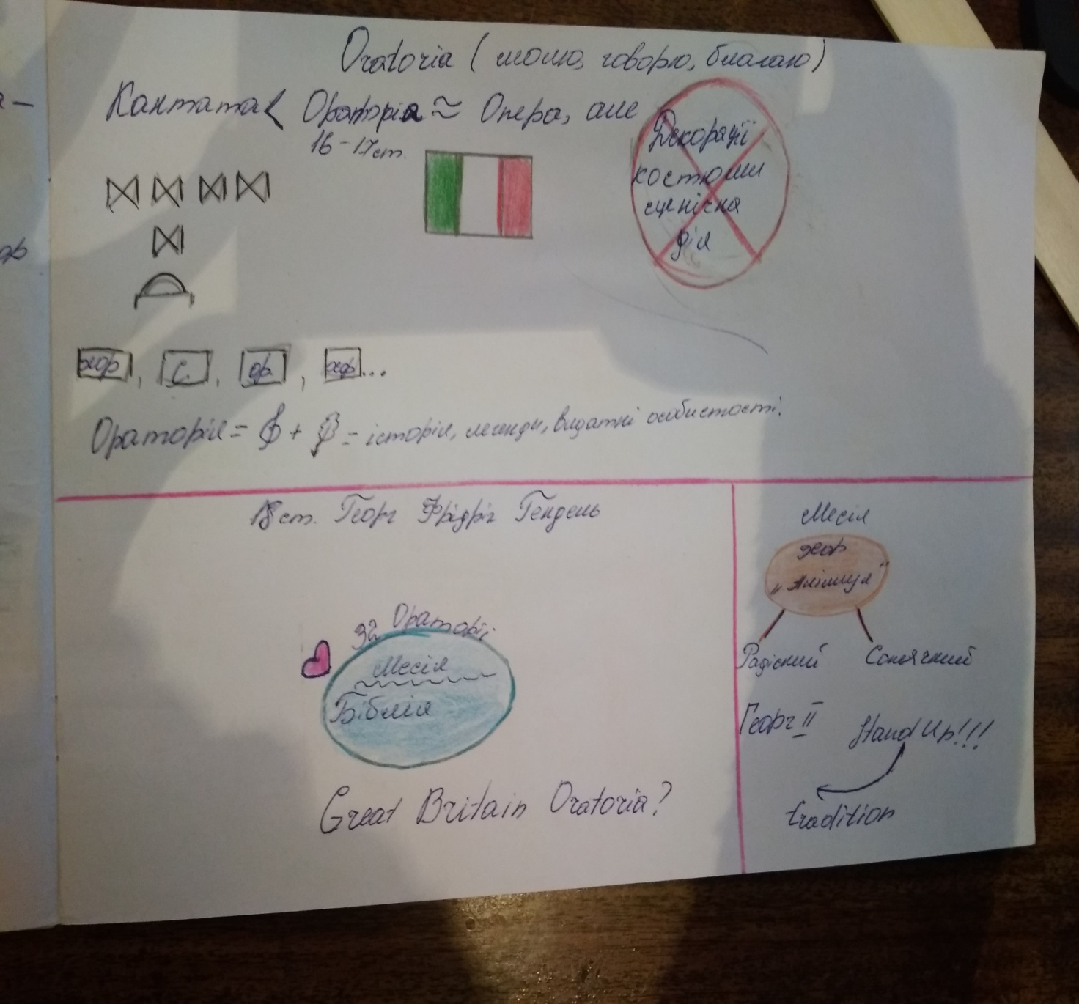

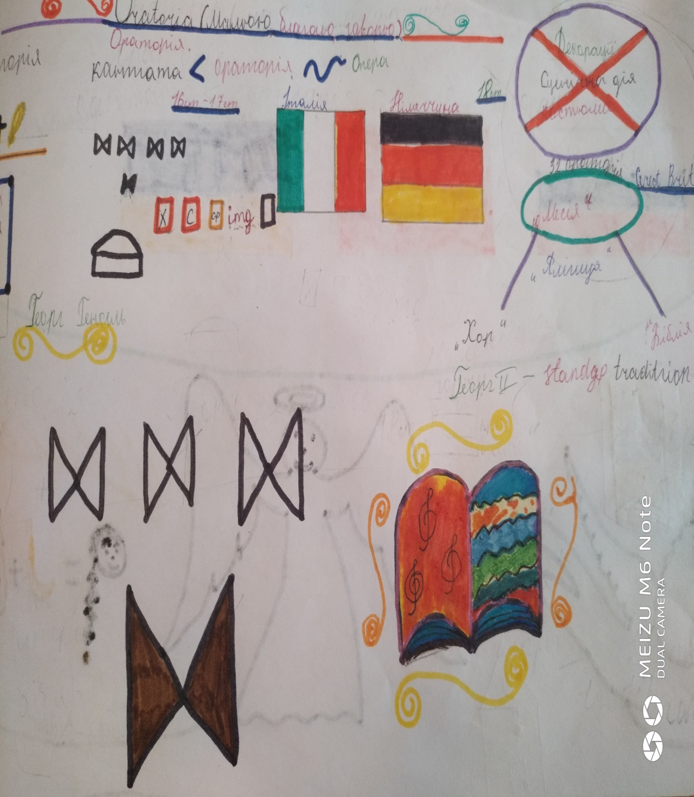

Скрайбінг до теми «Гімн» містить наступну інформацію:

Уявімо що Гімн – це хлопець, який зареєстрований у Фейсбуці і ми зайшли на його сторінку. Що ж ми дізнаємось про нього? Що він розповідає про себе і що викладає в своїй стрічці подій?

Він – суворий, серйозний,урочистий, піднесений. Народився у Греції (прапор Греції), а потім, в 16 ст.,переїхав до Голландії (прапор Нідерландів) щоб стати державним.

З тих пір він мандрує світом.

В стрічці подій на його сторінці ми бачимо,що гімн є в кожній державі. У Франції ( прапор) – це «Марсельєза», в Україні – «Ще не вмерла Україна». В кожній країні є гімн і це державні гімни.

Спортивні гімни (5 олімпійських кілець - символ Олімпійських ігор,що є найвизначнішими спортивними змаганнями. Пояснюю якого кольору кільця і чому). «Барселона».

Духовні гімни (релігійні). Духовний гімн України – «Боже великий, єдиний». Духовний гімн американських негрів – «Let my people go».

Студетські гімни – «Гаудеамус» (зображення «конфедератки» як символу академічної освіти).

Міжпредметні зв’язки: малювання, географія,історія, англійська мова.

Прошу учнів уявити суворого,серйозного,урочистого хлопця і знайти його зображення для нашої уявної сторінки у Фейсбук.

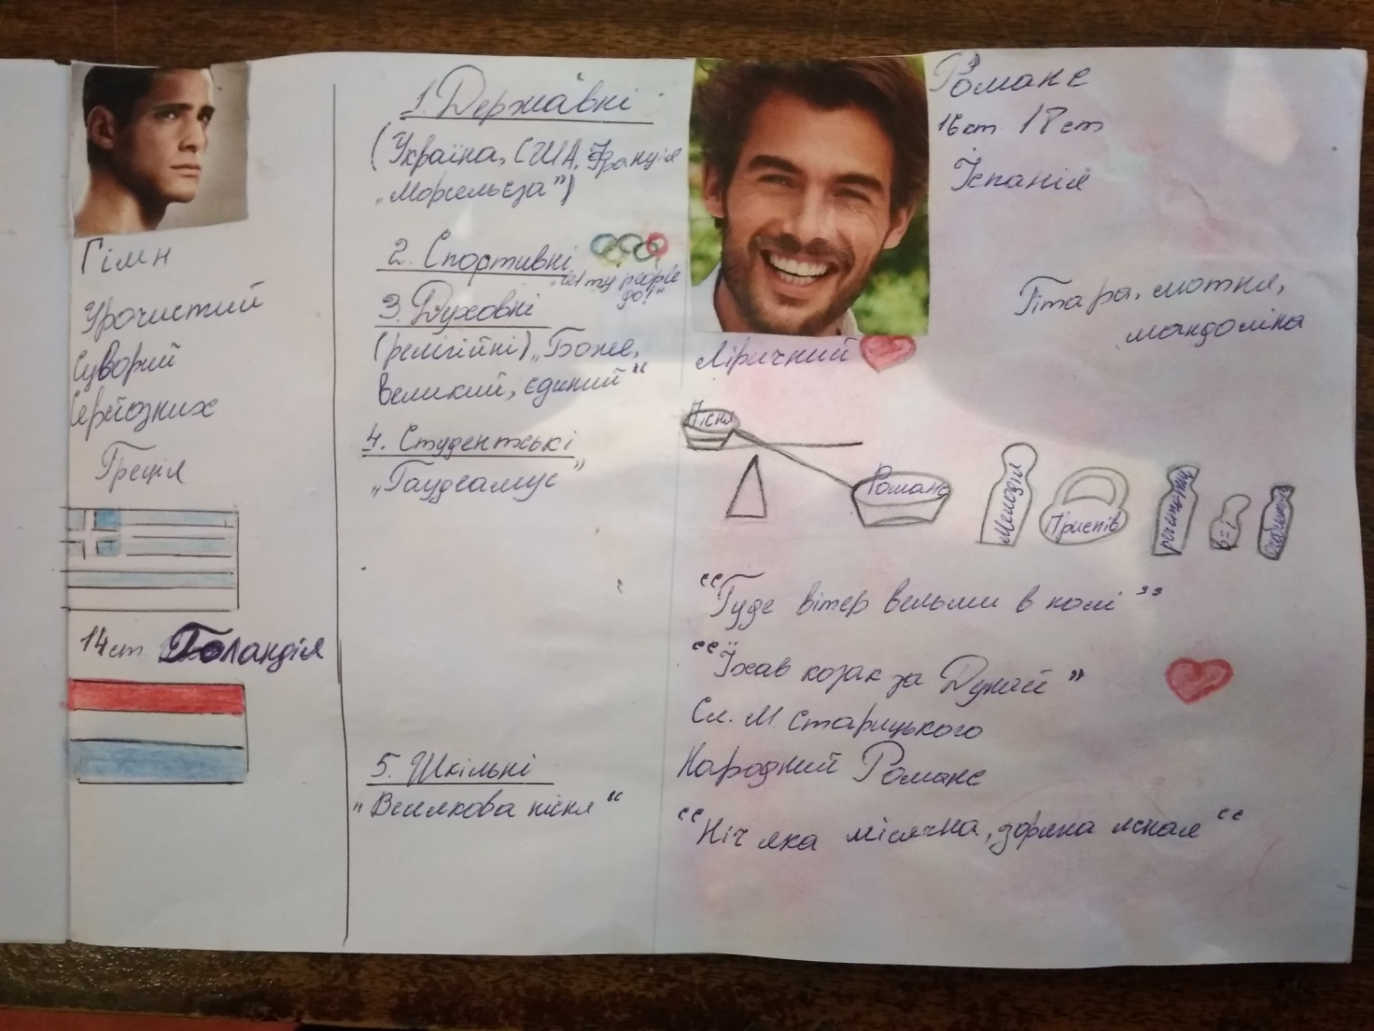

**Скрайбінг до теми «Кантата»** містить наступну інформацію :

Кантата виникла у 16 – 17ст. в Італії (поруч з написом зображуємо прапор Італії).

Виконується хором («метелики» хористів ), солістом (один «метелик») та оркестром(місце диригента перед оркестром). Кантата подібна до опери та ораторії (використовуємо математичний символ подібності).

Кантати бувають одночастинними ( один квадратик) або складаються з декількох частин і номерів : сольних (квадратик з літерою «с»), хорових ( «х»), оркестрових ( «ор.»).

**Знайомство з кантатою продовжуємо на прикладі кантати Й. С. Баха «Кавова кантата».** Це пеший твір мистецтва, присвячений каві . Кантата складається з 10 частин, в яких чергуються аріїї головних героїв. В кантаті три дійові особи – розповідач, батько і донька.

Власник відомого кавового будинку у Лейпцігу замовив Баху кантату для виконання на концерті для популяризації кави,яка на початку 18ст. тільки набувала популярності. Учні отримали завдання:

Уявіть, що ви – художник 18 ст., що також живете у Лейпцігу одночасно з Й. С. Бахом. Власник кавярні намагається популяризувати каву в Німеччині і тому замовляє Баху кантату про каву,що прозвучить на концерті в кавовому будинку Ціммермана, а вам,художнику, придумати і намалювати перед входом до кавярні будинку великий рекламний плакат про каву, щоб перехожим зразу захотілося зайти до кавярні, а там послухати «Кавову кантату» і неодмінно замовити каву! (тому на скрайбінгу присутній малюнок- реклама кави).

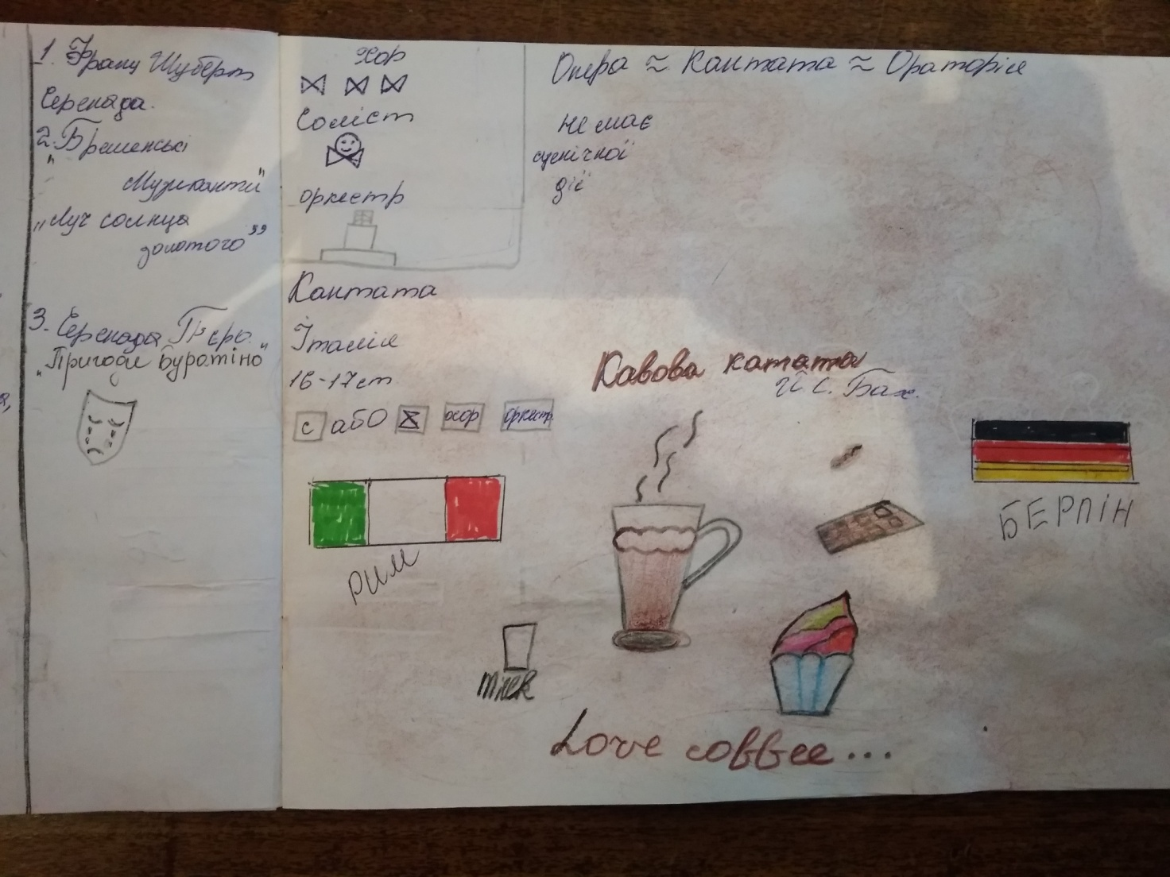

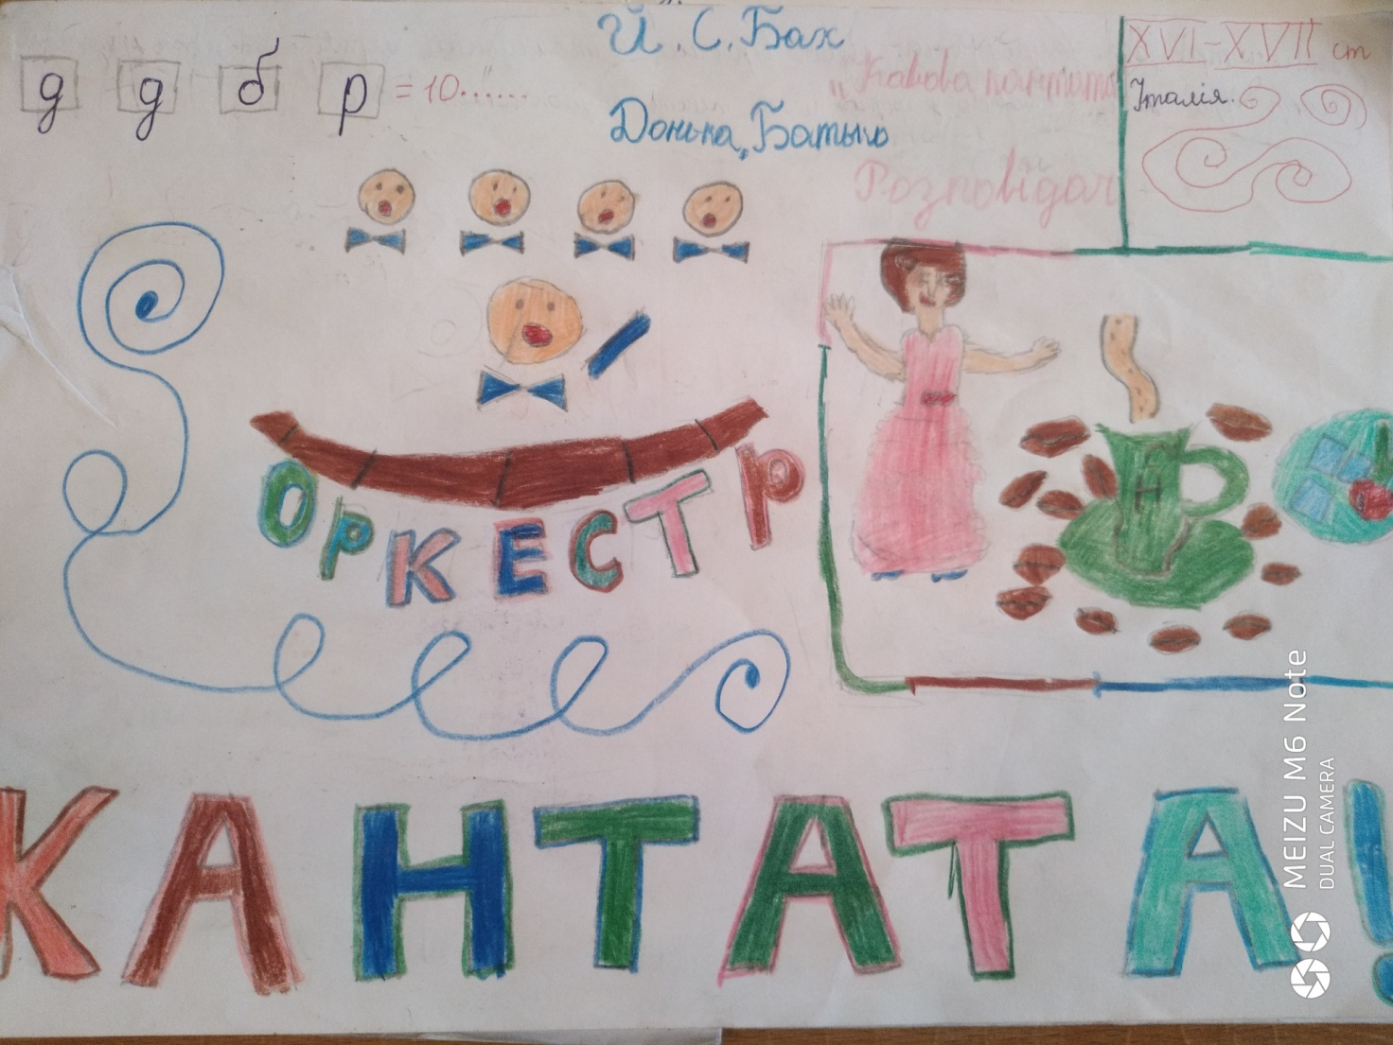

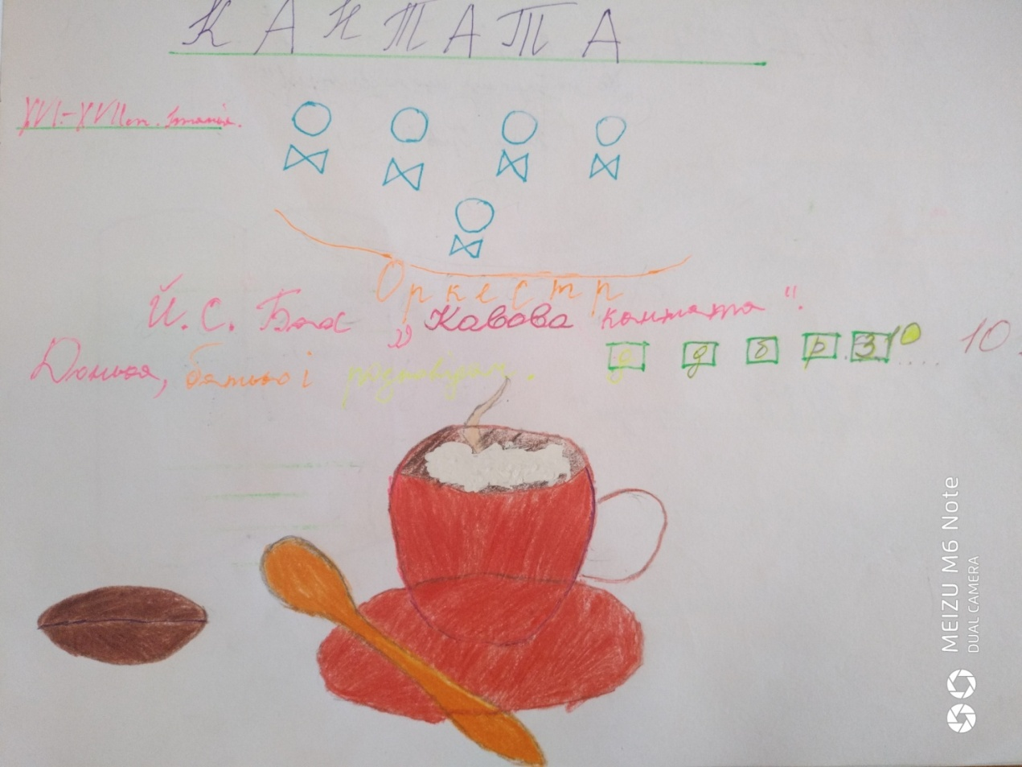

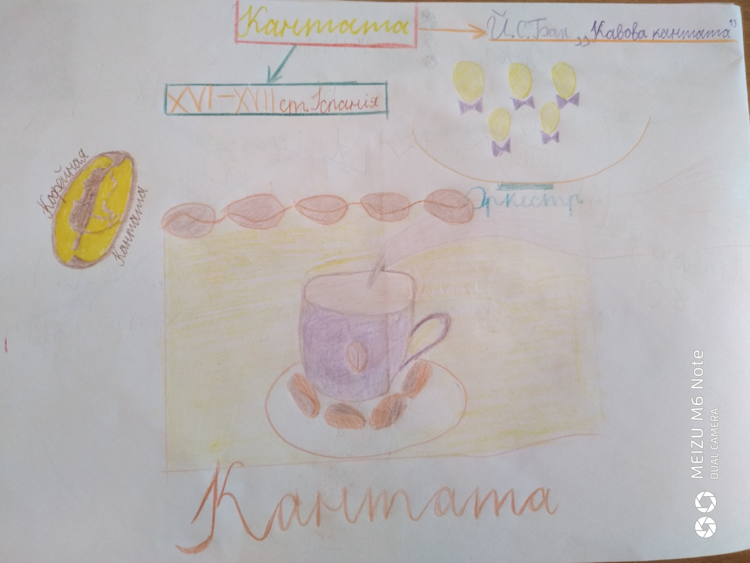

**Ще один скрайбінг до кантати Карла Орфа «Карміна Бурана».** Інформація до скрайбінгу:

1. Епіграф до теми;

2. « Карміна Бурана» є одним із найсильніших художніх потрясінь минулого століття. Завдяки не традиційності музичної мови, яскравій образності, підкорюючій стихії ритму. Масштабу розмаху, ця чаклунська музика одразу підкорює і захоплює цілковито, здійснюючи на слухачів гіпнотичний вплив.

3. «Карміна Бурана» - це сценічна кантата (на малюнку є зображення сцени і 5 квадратиків – частин, з яких складається кантата);

4. Твір написаний на тексти німецьких і латинських пісень 13 ст. із поезії вагантів – середньовічних мандрівних поетів. Вони увійшли до збірки, знайденої 1803 р. у монастирі Бойрен ( у пер.із лат. Carmina Burana означає “Пісні Бойрена»). Вірші про людську долю. А **5** частин кантати оспівують весну,любов,музикантів і всі радощі життя.

5. Композиція твору заснована на ідеї обертання Колеса Фортуни. Бо над усім панує Фортуна – богиня долі з полудою на очах, обертання Колеса якої то приносить людині щастя, то скидає її у прірву. Ручку Колеса крутить з одного боку Янгол, а з іншого – Чорт.

Учні отримали завдання уявити і намалювати Колесо Фортуни з людськими вадами і чеснотами.

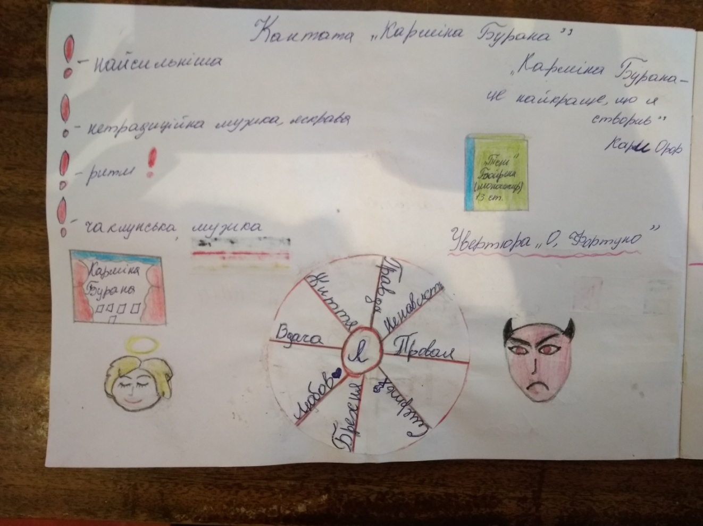

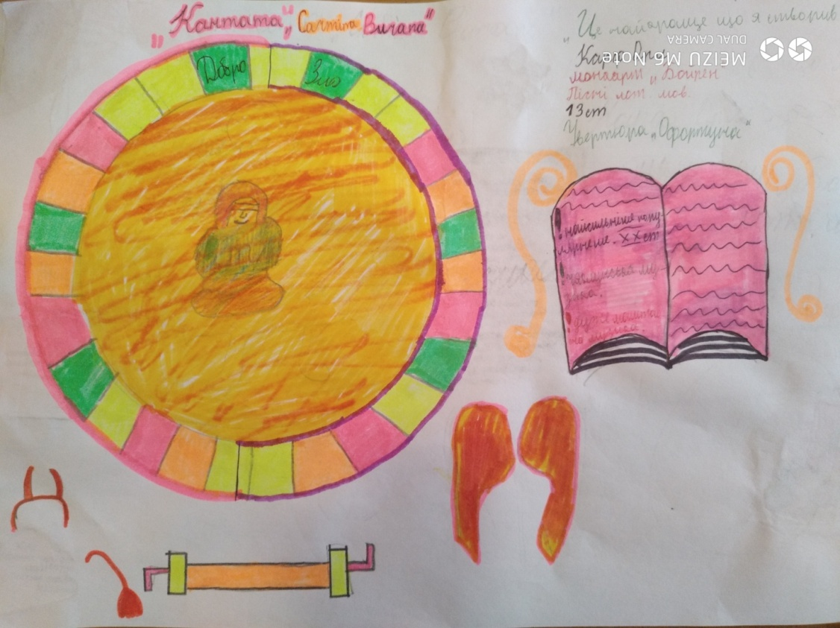

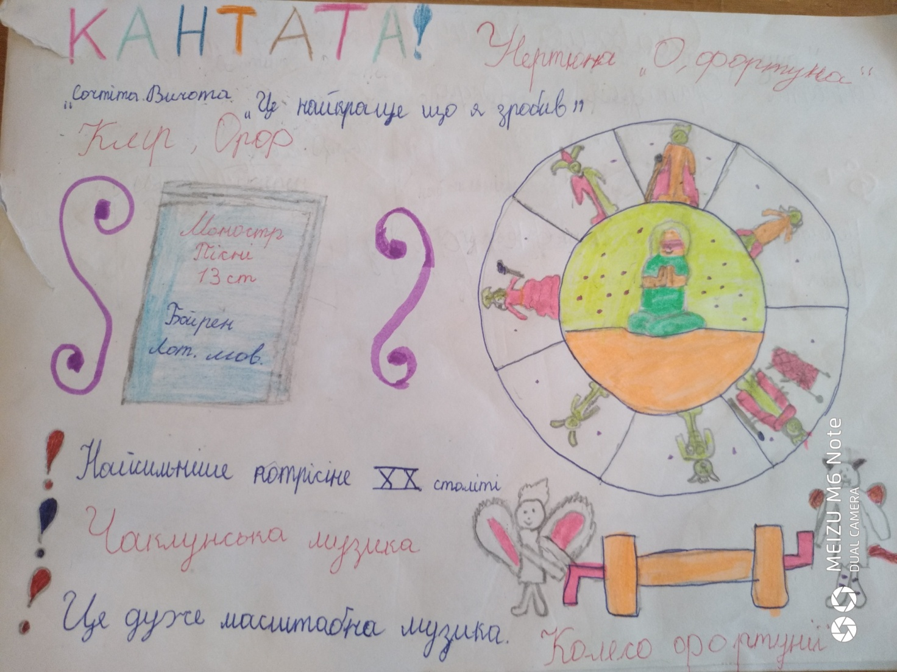

Вважаю, що використовуючи скрайбінг та інтелект – карти, впливаю на розвиток таких наскрізних вмінь як: здатність логічно обґрунтовувати позицію; творчість, ініціативність.

На мою думку, скрайбінг :

1. Це вирішення проблеми недостатньої кількості підручників або використання матеріалу не за підручником;

2. Вчитель надає лише важливу інформацію у концентрованому вигляді, представляючи її у вигляді замальовок, символів коротких написі на дошці. Учні працюють паралельно з вчителем, в своїх альбомах,а не пасивно сприймають інформацію, що не рідко має місце на уроці музики;

3. В якості робочих зошитів доцільно використовувати альбоми для малювання. Учні працюють простим олівцем. А вже вдома (д/з) роблять скрайбінг кольоровим. Кольори учні обирають самостійно, на власний розсуд, але вчитель ще на уроці звертає увагу на логічність та асоціативність вибору кольорів. Також вдома діти приводять зроблений простим олівцем скрайбінг до ладу – упорядковують, раціонально розміщують елементи.

4. Спонукання до логічного мислення, формування асоціативності, творчості. Важливо щоб вчитель заохочував учнів до створення власних скрайбінгів, з власними символами, словами – підказками, замальовками. Треба зважати на те, що не всі діти добре малюють і цікаво, яку альтернативу малюнку вони використають у своєму скрайбінгу? Це дійсно цікаво! Все це діти виконують як домашнє завдання. Скрайбінги, відмінні від учительського, повинні всіляко підримуватися, високо оцінюватися і заохочувати інших учнів до творчої роботи.

5. Це вільна форма фіксації навчального матеріалу. Іноді альбомний лист поділяється навпіл (по горизонталі, або по вертикалі).В верхній частині розміщується сам скрайбінг, а в нижній – дитячий малюнок до теми, який є домашнім завданням.

Жанри камерно – вокальної музики ( Тема 1.) фіксувалися у вигляді сторінки користувача мережі Фейсбук, де кожен жанр (гімн, романс,серенада,балада) уявлявся як користувач Фейсбуку: відомості про себе ( дата і місце народження, головні події життя), а в стрічці – вся інформація щодо вподобань «користувача» - назви творів або ілюстрації до творів, автори,особливості. Скрайбінги до теми «Хорова музика» робились в іншій манері. Важливо щоб умовні позначення скрайбінгу були однаковими (хор, частини хорового твору, солісти хору тощо).

6. Можливість використання на будь – якому етапі уроку, частіше на етапі актуалізації, повідомлення нового матеріалу або перевірки знань. При цьому учняі відповідають, користуючись скрайбінгом (за бажанням).

7. Формування навичок аналізувати інформацію, логічно і асоціативно мислити, використовувати міжпредметні зв’язки, за умов поступового залучення учнів до самостійного створення скрайбінгів. Спочатку на нескладних темах, використовуючи алгоритм його створення на попередніх уроках, а потім керуючись власною логікою. Законспектована і опрацьована таким чином інформація має велику вірогідність не потрапити на «смітник памяті».

Аналогічне значення має і інтелект- карта, з невеликими відмінностями в фіксації інформації. Добре коли до великих загальних тем ( «Жанри камерно- вокальної музики», «Жанри хорової музики», « Жанри камерно- інструментальної музики», «Жанри симфонічної музики» - 6й клас) вчитель разом з учнями зробить тематичні ( інтелект) карти – плакати, що постійно будуть знаходитись в кабінеті, або демонструватися протягом вивчення великої загальної теми, як дидактичний матеріал. Це допоможе краще узагальнити, зрозуміти і запам’ятати навчальний матеріал.

**IV. Мультимедія - четвертим елемент щодо реалізації міжпредметних зв’язків на уроках музичного мистецтва .**

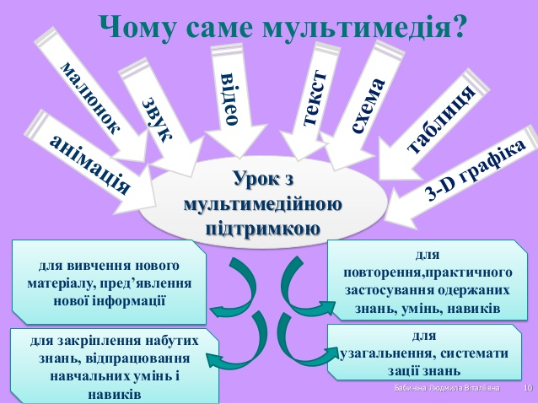

За період роботи створила банк мультимедійної підтримки всіх уроків в 4-7 (а раніше і в 8му) класах. Цей банк постійно оновлюється і поповнюється.

Зазвичай мультимедійну підтримку використовую на етапі пояснення нового матеріалу. Мультимедійна підтримка урізноманітнює роботу вчителя, удосконалює її, прикрашає урок, робить його більш емоційним та сприяє залученню учнів до самостійного прослуховування музичних творів,читання художніх творів, пробуджують у школярів бажання відкривати для себе нові обрії у світі мистецтва. Завдяки мультимедіа навіть сухий теоретичний матеріал оживає, а абстрактні поняття постають конкретними явищами, видатні хрестоматійні постаті перетворюються на живих особистостей, історичні події — на реальне минуле.

Уроки з використанням комп’ютера, проектора стають більш наочними і цікавими. Електронні засоби навчального призначення посилюють міжпредметні зв’язки. Все це дає можливість покращити якість знань.

Переваги інтегрованого навчання для учнів:

• більш чітке розуміння мети кожного предмету в різних контекстах;

• більш глибоке розуміння будь-якої теми, завдяки її дослідженню через кілька точок зору;

• краще усвідомлення комплексного підходу, через який предмети, навички, ідеї та різні точки зору пов’язані з реальним світом;

• вдосконалення навичок системного мислення.

Вміння бачити взаємозв'язки всіх аспектів навколишнього світу зрештою стає звичкою, яка буде допомагати учням протягом усього їхнього життя. [Джерело: http://nus.org.ua/articles/integrovane-navchannya-tematychnyj-i-diyalnisnyj-pidhody-chastyna-2].

Використання інтегрованих уроків приносить користь не лише учням, а й самому вчителю. Вчитель разом з учнями відкриває нові факти, іноді більш глибоко задумується над явищами, на які раніше майже не звертав уваги.